Curso: Informática para Internet |  | Data: 10/10/2018 | Nota:
Disciplina:  Estrutura de Dados | Professor: Carlos Ribeiro | Turma: 2ºSemestre | Nota:
Orientações:
1 – Individual /dupla;
2 – As respostas (código) diretamente no documento nas caixas de resposta;
3 – Fazer o upload no link indicado AVA (moodle) – Verificar data de entrega na plataforma;

Nome:
Nome:

** Todos os exercícios devem ser feitos em duas partes (formulário – html ou php) e página de resposta (php);

1. O usuário deverá digitar o seu nome completo (único campo).
Ao enviar para a página de resposta:
Mostrar o nome no formato ABNT, exemplo:

Waldycleydson Robervaldo Todinho
RESPOSTA: TODINHO, Waldycleydson Robervaldo – 2018

Onde o ano deverá ser emitido automaticamente pelo sistema (servidor).

Formulário:

Página resposta:

2. O usuário deverá digitar um número de 00 (zero) até 100 (cem).
Ao enviar para a página de resposta:
Mostrar se o valor foi digitado corretamente na faixa, ou seja, emitir erro se for digitado qualquer número abaixo de zero ou maior de 100 e, informar também se é um número par ou ímpar.

Formulário:

Página resposta:

3. O usuário deverá digitar Nome, Peso e a Altura.
Ao enviar para a página de resposta:
Calcular o IMC e mostrar o nome do usuário e como está: “Abaixo do Peso”, “Peso Normal”, etc (ver gráfico)

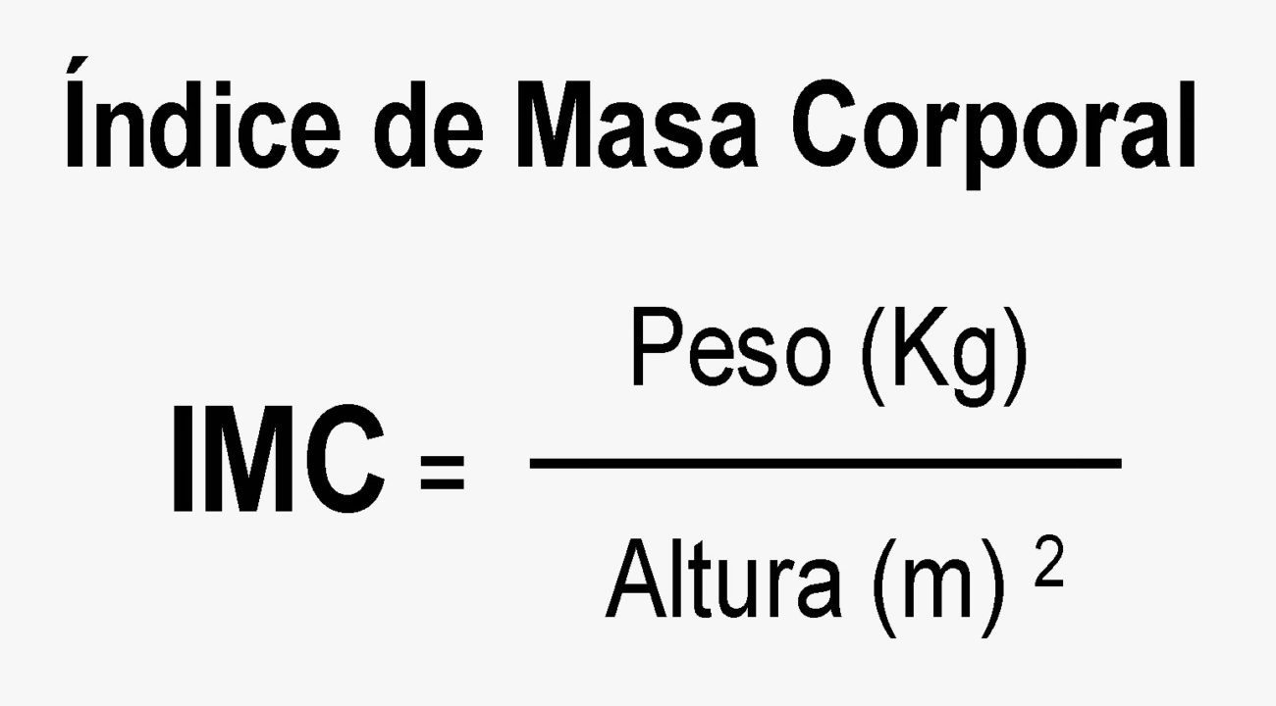 | 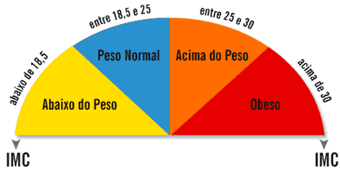

Formulário:

Página resposta:

4. Refazer o exercício 03, mas agora mostre uma foto de acordo com o estado do usuário. Cuidado com a FOTO !!!!! Use desenhos, exemplo:



5. O usuário deverá digitar o valor de uma temperatura em Graus Celsius.
Ao enviar para a página de resposta:
Mostre esta temperatura convertida para Graus Fahrenheit, e de acordo com a temperatura deverá estar acompanhado de uma foto representando:
- frio, temperatura abaixo de 20ºCelsius
- moderado, temperatura acima de 20º e abaixo de 35ºCelsius
- quente, temperatura acima de 35ºCelsius

6. O usuário deverá digitar seu nome completo.
Ao enviar para a página de resposta:
Criar uma conta de e-mail institucional para empresa Fandangos S.A.

Waldycleydson Robervaldo Todinho
e-mail
w.todinho32@fandangos.com.br

O e-mail deverá ser composto pelo primeiro caractere do nome, mais um “ponto”, sobrenome e um número que representa o total de letras do nome incluindo espaços.

7. O usuário deverá digitar 5 números inteiros aleatórios (não é para utilizar array).
Ao enviar para a página de resposta:
Deverá mostrar os números em ordem crescente separados por vírgula.

8. O usuário deverá digitar uma palavra.
Ao enviar para a página de resposta:
O sistema deverá informar se esta palavra é um palíndromo, ex: radar, ovo, osso ....

9.

